北京林业大学 · 信息学院
《软件工程》课程
DevOps 设计方案
Deliverable Template
—— 案例：NekoCafé 猫咪主题餐饮预约平台 ——

产出编号 | D3-1
产出名称 | DevOps 设计方案
所属实验 | 实验三 DevOps 流水线与容器化部署
案例项目 | NekoCafé 猫咪主题餐饮预约平台
模板版本 | v1.0 · 2026-05-06
班级 / 学号 / 姓名 | 计算机23-2 / 231002703 / 戴正宇
提交日期 | 2026-05-14

使用说明
把"提交 → 构建 → 测试 → 部署 → 观测 → 回滚"端到端讲清楚。每条流水线阶段都要写出"成功 / 失败 / 重试"三种行为。
填写记录
本文件已按实验三任务书和模板章节完成填报；保留原章节结构，未使用的截图位置以文字说明记录复现实验步骤。

1 概述
1.1 目标与范围
本方案覆盖 NekoCafé 实验三 DevOps PoC 的端到端流程：从 Git 提交、依赖治理、自动测试、镜像构建、安全扫描、Compose 本地起栈、Helm 部署、渐进发布、可观测和回滚。重点服务为实验二选定的预约服务 reservation-service 与会员服务 member-service。

1.2 与实验二架构的衔接
流水线服务于两个核心微服务：预约服务负责可用桌位查询、预约创建、健康检查和 Prometheus 指标；会员服务负责会员资料、隐私授权和营销退订。两个服务均在 02_源代码与配置仓库 中实现，并通过 docker-compose、GitHub Actions 和 Helm 统一交付。

与实验二架构的衔接：实验二确定“微服务 + 事件驱动 + CQRS”的目标架构，实验三先落地最小可运行链路。预约服务和会员服务保留独立镜像、独立健康检查、独立指标和独立部署单元；Kafka/Outbox 在 PoC 中以事件日志和接口边界预留，避免过度实现。

2 CALMS 原则在本项目中的落地
Culture：以小步提交、PR Review 和 ADR/Runbook 共享减少个人英雄式交付。
Automation：CI 覆盖测试、Docker 构建、Trivy 扫描、镜像大小统计和 PR 评论；CD 覆盖 Helm lint、环境选择、发布和回滚。
Lean：PoC 只实现预约与会员两条核心服务，外部支付/推荐暂用接口边界模拟。
Measurement：采集 DORA 四指标、QPS、P99 延迟、错误率和资源使用，并在 D3-7/D3-6 中记录。
Sharing：README、runbook、rollback、CI/CD YAML 与 Helm values 均进入 Git 仓库，作为团队共享知识。

3 分支策略
3.1 Trunk-Based vs GitFlow 取舍说明
分支模型采用 trunk-based 简化策略：main 永远可部署；feature/* 通过 PR 合入；release/* 用于课程提交冻结；hotfix/* 用于生产紧急修复。实验三分支 experiment-3 承载本次交付。

3.2 分支保护规则
所有进入 main 的变更必须通过 PR；至少 1 人 Review；CI 必须全部通过；涉及 .github/workflows、Dockerfile、helm、secrets 的变更视为高风险，需要额外检查。Code Owner 默认为戴正宇。

环境策略：dev 使用本地 docker compose；staging 使用 Helm values-staging.yaml，开启 2 副本和 10% canary；prod 使用 values-prod.yaml，开启 HPA、PDB 和自动回滚阈值。

4 环境拓扑
4.1 dev / staging / prod 三套环境
依赖治理：Python 预约服务使用标准库实现，避免外部依赖；Node 会员服务使用标准库 http 模块，并提供 package-lock.json；所有服务有 Dockerfile 多阶段构建和测试阶段；.editorconfig 与 .pre-commit-config.yaml 约束格式。

4.2 数据隔离
隔离方案：PostgreSQL 作为未来持久化库，按服务 schema/账号隔离；Redis 用于预约容量锁、缓存和限流键；消息队列在 PoC 中以事件接口预留，目标态为 Kafka 主题 reservation-events、member-events。

CI 阶段：checkout -> setup-python/setup-node -> cache -> 单元测试 -> Docker build -> Trivy scan -> 镜像大小统计 -> PR 评论。任一阶段失败即中断；扫描发现 HIGH/CRITICAL 默认失败；允许通过风险评审后在 .trivyignore 中说明例外。

5 流水线总体图（Mermaid）
Mermaid 流程图源代码：
flowchart LR
A[Git Push / PR] --> B[CI: unit test + lint]
B --> C{CI gate passed?}
C -- no --> R1[Block merge and comment failure]
C -- yes --> D[Docker build + Trivy scan]
D --> E[Push image tag and SBOM]
E --> F[CD: environment approval]
F --> G[Helm lint / template / upgrade]
G --> H[Canary 10%]
H --> I{P95 within 350ms and error rate under 1%}
I -- yes --> J[Promote 100%]
I -- no --> K[Rollback previous revision]
K --> R2[Open incident and attach metrics]
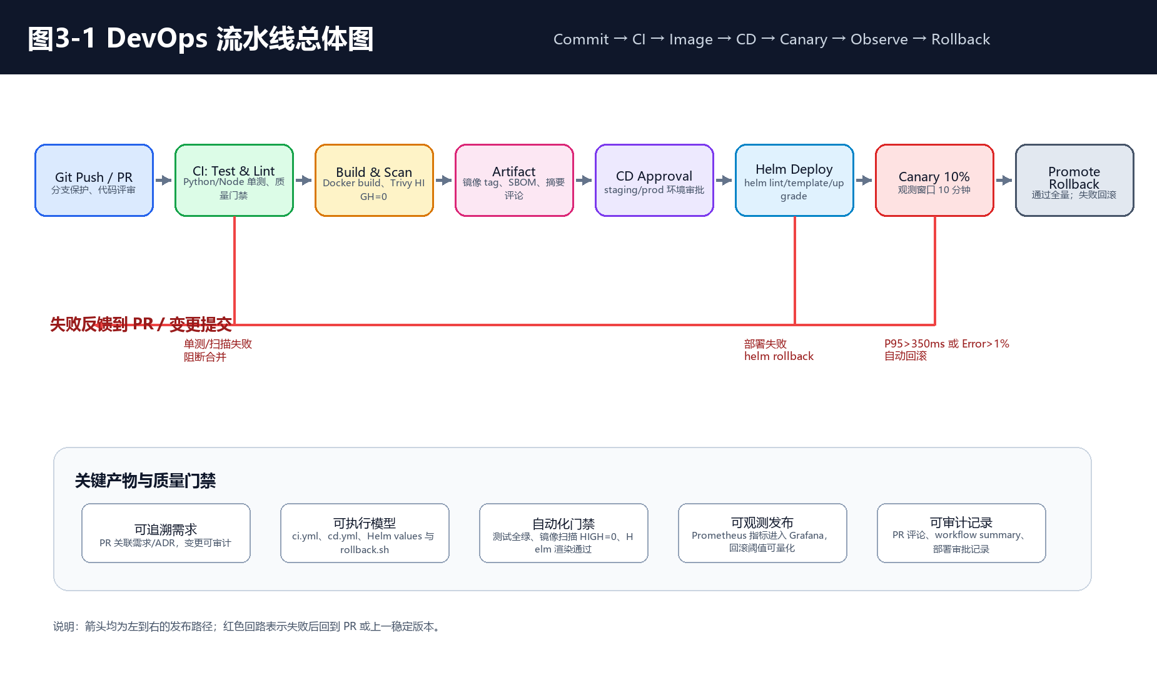
图3-1 DevOps 流水线总体图

6 渐进式发布策略
6.1 蓝绿 vs 金丝雀对比
CD 阶段：手动 workflow_dispatch 或 main 合入触发；先对 Helm chart 做 lint/template；部署到 dev/staging/prod 指定环境；staging 默认 canary 10%，通过 Prometheus 查询窗口后提升到 100%；失败时执行 helm rollback。

6.2 自动回滚阈值
自动回滚阈值：5 分钟窗口内 P95 延迟 > 350ms 或错误率 > 1% 时回滚；CPU > 85% 且持续 10 分钟触发扩容告警；内存 > 80% 持续 10 分钟触发泄漏排查；部署后 15 分钟为重点观察窗口。

回滚策略：应用层使用 helm rollback；镜像层保留最近 5 个 tag；数据库层只允许向后兼容迁移，禁止破坏性变更随应用一起发布；配置层通过 values 文件和 Secret 注入，可回退到上一版本。

7 可观测性方案
可观测概要见 D3-6：服务暴露 /metrics，日志为 JSON 且包含 traceId、service、route、status、latency_ms；Prometheus 抓取 reservation/member；Grafana 面板覆盖 QPS、P99 延迟、错误率、CPU/内存。

8 安全基线
安全合规：Secret 不入库，使用 GitHub Secrets/K8s Secret 注入；容器非 root 运行；Dockerfile 使用 alpine/slim 多阶段；CI 中执行 Trivy 扫描；RBAC 限制 CD 使用的 kubeconfig；日志脱敏手机号、邮箱和特殊需求。

9 风险与缓解
主要风险：Docker/Helm 本地环境差异；Trivy 数据库下载慢导致流水线超时；第三方 Actions 版本变更；Prometheus 查询失败误触发回滚；镜像构建缓存失效。应对策略：固定 action 版本、设置缓存、保留手动回滚脚本、在 runbook 中写明降级路径。

